萬國旗 二年二 班 16 號 姓名王瀞慧
- 世界上每個國家都有自己的國旗，你最欣賞哪個國家的國旗？為什麼？請說明理由。
答：臺灣，因為是我國國旗，而且我畫過臺灣的國旗發現其實很難畫尤其是太陽的部分最難畫也最精緻，當初還畫錯了好幾次呢

2.請將你最喜歡的國家的國旗圖案複製或截圖於下：
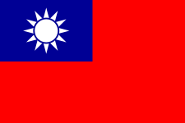

- 請問象徵該國的圖形或實物還有哪些？請列舉並寫出其象徵意義。
梅花，象徵堅貞、剛毅、聖潔，代表中華民國國人的精神和五族共和，敦五倫、重五常、敷五教的意義，而梅花的「枝橫」、「影斜」、「曳疏」、「傲霜」同時亦代表易經中「元」、「亨」、「利」、「貞」四種高尚德行
